Création d’une carte mentale (mind map) ou carte heuristique avec Freeplane

Créer une nouvelle carte heuristique  Menu Fichier > Nouvelle carte  La carte initiale ne contient qu’un nœud 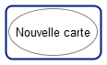 | Enregistrer la carte  La carte doit être enregistrée (fichier .mm) au fur et à mesure des modifications. Elle peut être rééditée à n’importe quel moment pour être modifiée.
Renommer un nœud  Double clic sur le nœud | Supprimer un nœud  Cliquer sur le nœud, puis appuyer sur la touche Suppr. Un message de confirmation apparaît par sécurité.
 En cas d’erreur, la combinaison de touches Ctrl + Z permet d’annuler une action.

Mise en forme  Le menu Mise en forme > Nœud permet de modifier la taille et la couleur du texte, la couleur de fond, etc.  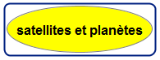 | Créer un nouveau nœud à partir du nœud central (ou d’un autre nœud)  Sélectionner le nœud (clic) puis appuyer sur la touche Entrée.  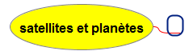  Double-cliquer sur le nouveau nœud pour le nommer
Modifier la hiérarchie d’un nœud  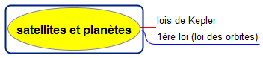  Pour rattacher 1ère loi de Kepler à lois de Kepler, cliquer sur 1ère loi de Kepler et faire glisser sur lois de Kepler  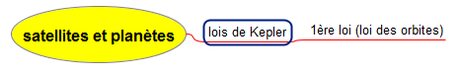 | Réduire la carte  Dans l’exemple ci-dessous, en plaçant le pointeur de la souris à droite de lois de Kepler et en cliquant sur le « moins »,  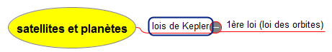  le nœud fils de lois de Kepler n’est plus affiché et le moins est remplacé par un « plus » :  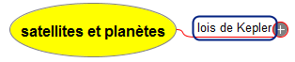
Insérer du texte dans un nœud  Clic droit sur le nœud, puis Modifier les notes ...  Saisir le texte puis utiliser les outils de mise en forme ; par exemple :  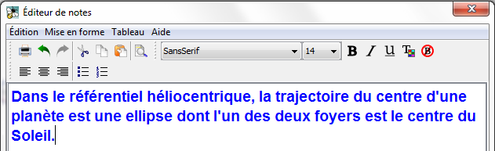  Cliquer sur Valider.  En positionnant le pointeur de la souris sur l’icône notes (en jaune) du nœud, le texte apparaît :  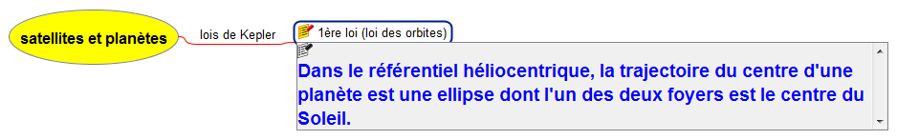  Pour supprimer le texte, recommencer l’opération, supprimer le texte dans l’éditeur de notes, puis valider. | Insérer une image dans un nœud  Clic sur le nœud pour le sélectionner, puis clic droit, et Ajouter une image ...  Sélectionner l’image (il peut être nécessaire d’adapter préalablement sa taille à l’aide d’un logiciel tel que GIMP ou autre).  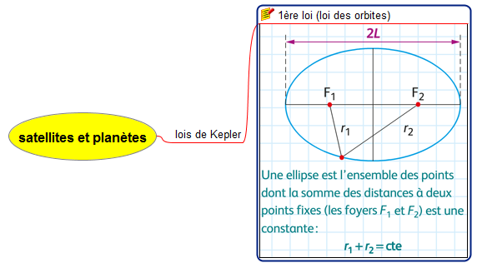  Pour supprimer une image, clic droit sur l’image puis Supprimer.  Pour remplacer une image par une autre, menu Édition > Nœud avancé > Modifier l’image ...

Exporter la carte
Menu Fichier > Exporter ...
Dans la liste Fichiers de type, choisir par exemple Applet Java, ou bien Animation flash, puis valider.
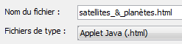
Un message de confirmation demande d’exécuter l’applet java ; confirmer.

Dans le dossier contenant la carte heuristique (fichier .mm), un fichier .html lisible dans un navigateur internet est alors créé, ainsi qu’un dossier (dans le quel il faudra copier les images utilisées dans la carte si besoin) ; tous les deux portent le même nom que la carte.
En double cliquant sur l’icône du fichier .html, la carte s’ouvre dans le navigateur internet, et on peut notamment régler l’échelle d’affichage à l’aide de la molette de la souris en maintenant la touche Ctrl appuyée.

